Spracovanie základných parametrov malého povodia
Podklady:
DMR 3.5 (https://www.skgeodesy.sk/gku/produkty-sluzby/na-stiahnutie/zbgis.html), topografický WMS podklad (QMS plugin – Hiking/Freemap)
Podkladová mapa musí obsahovať - vrstevnicový plán, riečnu sieť
Úlohy: Vektorizácia povodia – určenie orografickej rozvodnice:
- Pridanie WMS vrstvy:
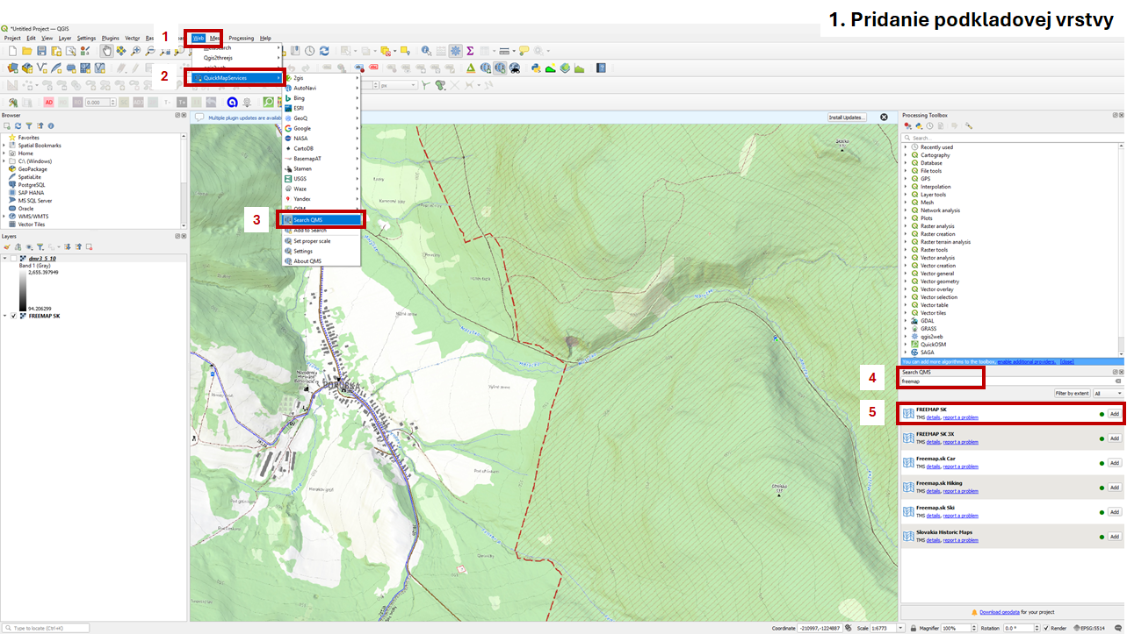
- Vektorizácia Povodia a Vodných tokov:
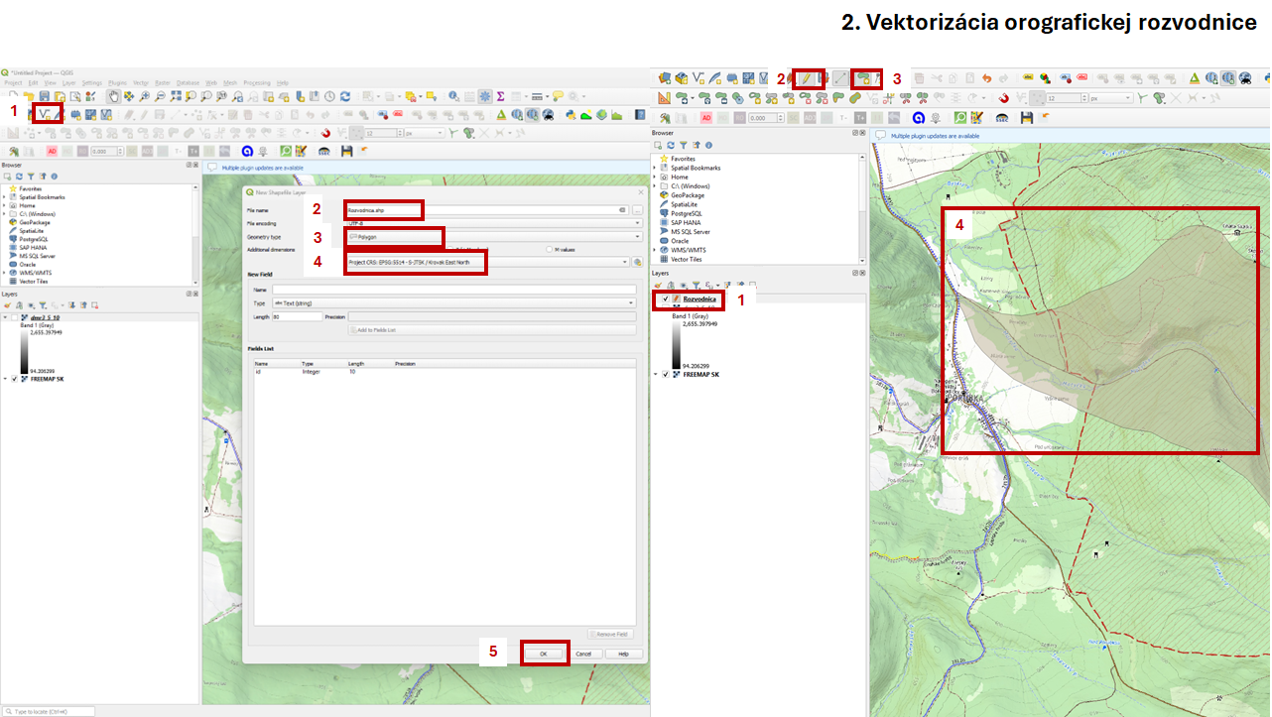
- Výpočet Plochy a Dĺžok v atributovej tabuľke: $area , $length , $perimeter
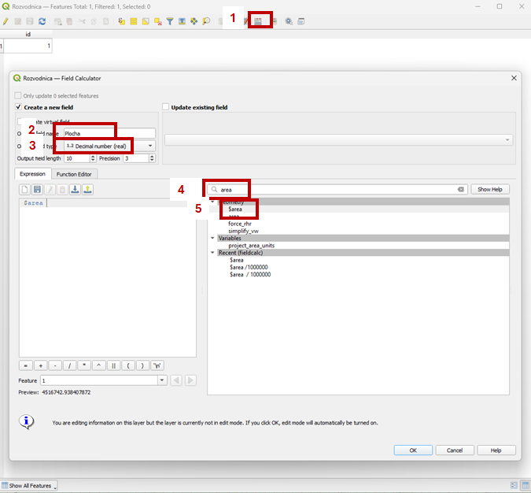
- Celková dĺžka vodných tokov:
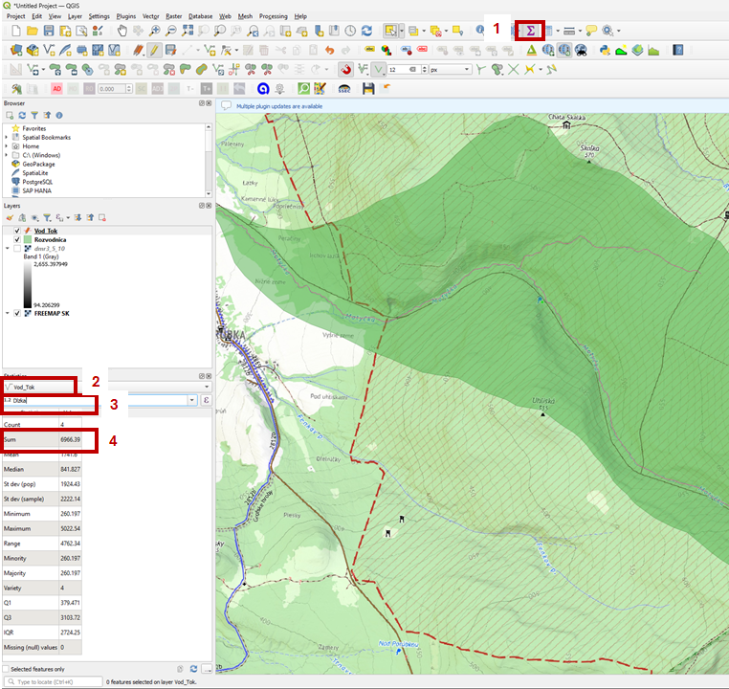
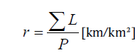
Hustota riečnej siete (km/km2) = Celková dĺžka vodných tokov (km) / Plocha povodia (km2)

hodnota r (km/km²) | označenie
≤ 0,3 | veľmi nízka
0,31–0,50 | nízka
0,51–0,70 | Stredná
0,71–1,10 | Vysoká
≥ 1,11 | veľmi vysoká

Priemerný sklon povodia (%) = ((Maximálna výška povodia (m n.m.) - Minimálna výška povodia (m n.m.)) / SQRT (Plocha povodia (m2))) ∗ 100
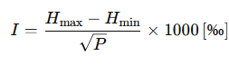

Priemerný sklon toku (%) = ((Prameň (m n.m.) – Ústie (m n.m.)) / SQRT (Dĺžka vodného toku (m))) ∗ 100
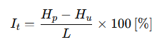

Tvar povodia = Plocha povodia (km2) / (Dĺžka hlavného vodného toku (km) ∗ (Dĺžka hlavného vodného toku (km))
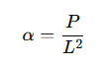

Tvar povodia | Plocha S<50 km² | Plocha S>50 km²
Pretiahnutý | a<0,24 | a<0,18
Prechodný | 0,24<a<0,26 | 0,18<a<0,20
Vejárovitý | a>0,26 | a>0,20

Asymetria povodia (%) = ( | Plocha ľavostranných prítokov (km2) – Plocha pravostranných prítokov (km2) | / Plocha povodia (km2)) ∗ 100
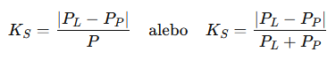

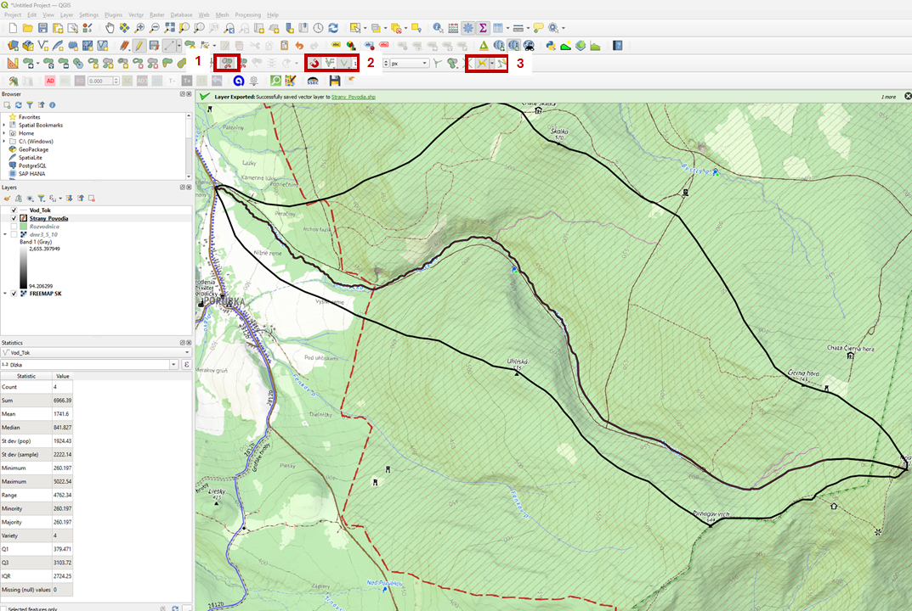
Lesnatosť povodia (%):
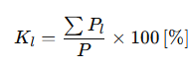
Lesnatosť povodia (%) = (Plocha lesov v povodí (km2)/Plocha povodia (km2)) ∗ 100
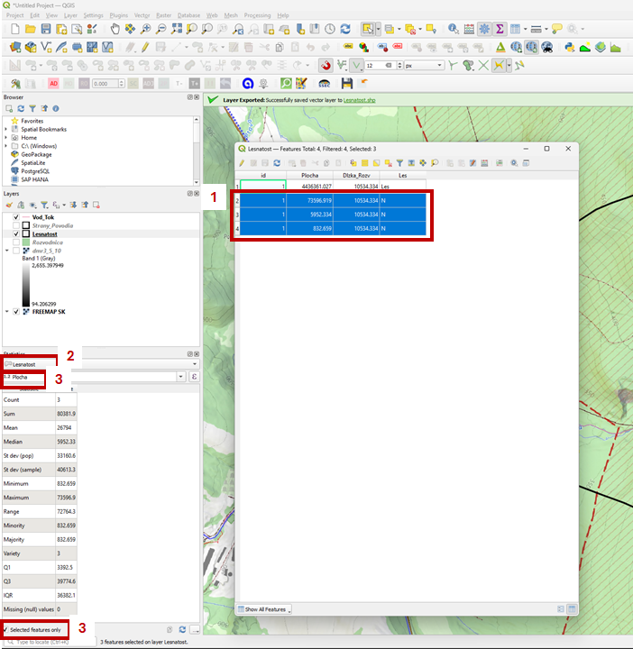
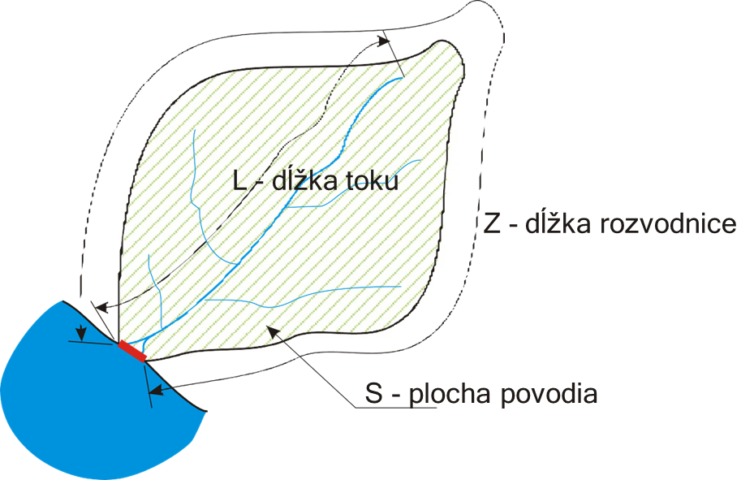

Automatické odvodenie povodia:
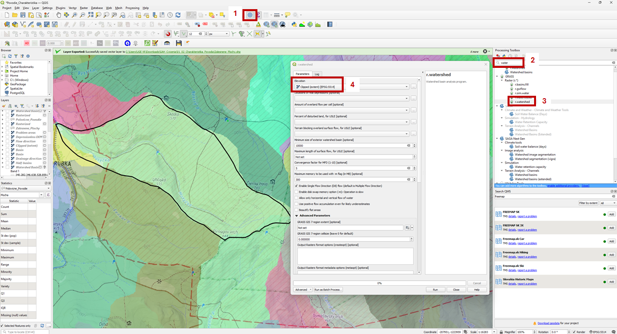
- Stiahnite si DMR 3.5 ideálne v 10m rozlíšení
- Orežte DMR na širší rozsah, než Vaše povodie (Clip raster by extent)
- Pouzite funkciu r.watershed pre automatické odvodenie povodí

